北京理工大学2005-2006学年第一学期
2005级硕士研究生〈矩阵分析〉终考试题

一、（10分）已知矩阵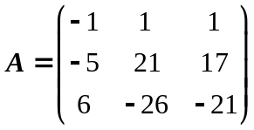的特征矩阵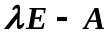等价于矩阵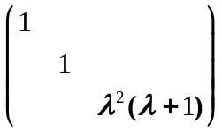，求A的Jordan标准形J及相似变换矩阵P。
二、（12分）求矩阵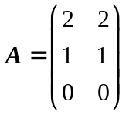的奇异值分解。
三、（10分）求矩阵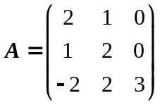的谱分解。
四、（13分）已知矩阵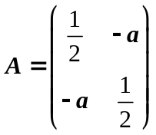，
（1）问当a满足什么条件时，矩阵幂级数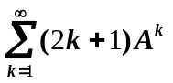绝对收敛？
（2）取a = 0，求上述矩阵幂级数的和。

五、（10分）已知
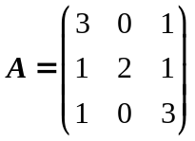，
求矩阵函数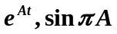。
六、（10分）已知向量微分方程 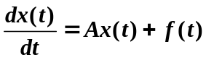及初始条件x(0)，求该方程的解，这里
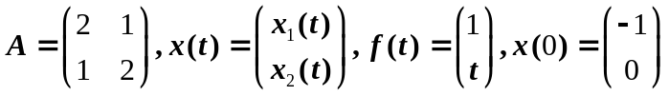。

七、（10分）求下列线性方程组的最佳最小二乘解。
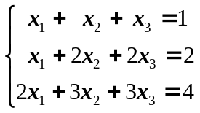

八、（10分）设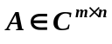，证明：如果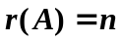，则A^{H}A是正定Hermite矩阵。

九、（15分）（1）已知m阶Jordan块
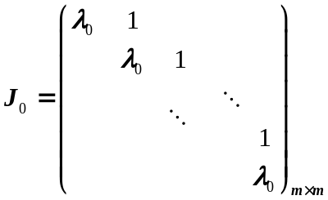，
求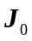的最小多项式 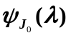；
（2）设方阵A的Jordan标准形为J，证明： A与J有相同的最小多项式，即
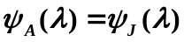；
（3）证明：如果A的最小多项式为
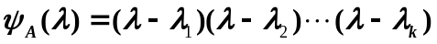，
则A是单纯矩阵，这里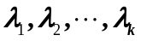是A的互异特征值。

